ข่าวประชาสัมพันธ์
11 พฤษภาคม 2563

บสย. ปรับโครงสร้าง วาง 6 ขุนพล เสริมแกร่ง “ค้ำประกันสินเชื่อ”
ขับเคลื่อนนโยบาย รุกเร็ว ตอบโจทย์ รับโลกเปลี่ยนสู่ New Normal

บรรษัทประกันสินเชื่ออุตสาหกรรมขนาดย่อม (บสย.) ปรับโครงสร้าง วาง 6 ขุนพล ขับเคลื่อนองค์กร รุกเร็ว ตอบโจทย์ ภายใต้วิสัยทัศน์ “เป็นศูนย์กลางการเชื่อมโยงเงินทุนและโอกาสทางธุรกิจแห่งชาติให้แก่ SMEs เพื่อการเติบโตที่ยั่งยืน” ชี้โจทย์ใหม่ โลกเปลี่ยนเร็ว องค์กรต้องพร้อมรับ New Normal

ดร.รักษ์ วรกิจโภคาทร กรรมการและผู้จัดการทั่วไป บรรษัทประกันสินเชื่ออุตสาหกรรมขนาดย่อม (บสย.) เปิดเผยว่าในโอกาสที่ บสย. ก้าวสู่ปีที่ 29 ของการเป็นหน่วยงานรัฐวิสาหกิจ ภายใต้สังกัดกระทรวงการคลัง ดำเนินภารกิจด้านการค้ำประกันสินเชื่อ ช่วยผู้ประกอบการ SMEs เข้าถึงแหล่งทุน โดยในปี 2563 บสย. ประกาศปรับโครงสร้างตามแผน Transformation เพื่อยกระดับองค์กร เพิ่มประสิทธิภาพและขีดความสามารถในการทำงาน ให้เหมาะกับบริบทใหม่ ขับเคลื่อนองค์กรภายใต้ยุทธศาสตร์ 5 ด้าน ตามแผนวิสาหกิจของ บสย.
โครงสร้างองค์กรใหม่ ประกอบด้วย 6 สายงาน ได้แก่ 1.สายงานบริหารช่องทางและพัฒนาผู้ประกอบการ 2.สายงานปฏิบัติการ 3.สายงานการเงิน 4.สายงานสารสนเทศและดิจิทัล 5.สายงานกลยุทธ์และผลิตภัณฑ์ และ 6.สายงานสนับสนุน ประกอบด้วยผู้บริหารสายงาน ดังนี้
1. นายวิเชษฐ วรกุล ตำแหน่ง รองผู้จัดการทั่วไปอาวุโส สายงานบริหารช่องทางและพัฒนาผู้ประกอบการ
2. นายจตุฤทธิ์ จันทรกานต์ ตำแหน่ง รองผู้จัดการทั่วไปอาวุโส สายงานปฏิบัติการ
3. นางวสุกานต์ วิศาลสวัสดิ์ ตำแหน่ง รองผู้จัดการทั่วไป สายงานการเงิน
4.นายฐิติพงศ์ นันทาภิวัฒน์ ตำแหน่ง รองผู้จัดการทั่วไป สายงานสารสนเทศและดิจิทัล
5.นางดุสิดา ทัพวงษ์ ตำแหน่ง รองผู้จัดการทั่วไป สายงานกลยุทธ์และผลิตภัณฑ์
6.นายเกรียงไกร ไชยศิริวงศ์สุข ตำแหน่ง รองผู้จัดการทั่วไป สายงานสนับสนุน
สำหรับฝ่ายที่ขึ้นตรงกรรมการและผู้จัดการทั่วไป ประกอบด้วย ฝ่ายตรวจสอบภายใน และฝ่ายบริหารความเสี่ยงและกำกับปฏิบัติการ
โดยทั้ง 6 สายงาน จะร่วมกันขับเคลื่อนนโยบาย แผนงาน และมาตรการต่าง ๆ ของรัฐบาลแบบเชิงรุก ตอบโจทย์ ยืดหยุ่น และแม่นยำ โดยนำกลยุทธ์ ทั้งระยะสั้นและระยะยาวมาปรับใช้ในแต่ละสถานการณ์ เพื่อให้ความช่วยเหลือผู้ประกอบการ SMEs ได้รวดเร็ว ภายใต้วิสัยทัศน์ “เป็นศูนย์กลางการเชื่อมโยงเงินทุนและโอกาสทางธุรกิจแห่งชาติให้แก่ SMEs เพื่อการเติบโตที่ยั่งยืน“ ด้วย 5 ยุทธศาสตร์ ได้แก่ 1.พัฒนารูปแบบผลิตภัณฑ์ค้ำประกันที่หลากหลาย และมีเครื่องมือ Credit Scoring เพื่อช่วย SMEs แต่ละกลุ่มเป้าหมายได้มากขึ้น (Credit Accelerator) 2.เสริมสร้างความรู้ทางการเงินให้ SMEs หรือ Financial Literacy สร้างการเติบโตแบบคู่ขนาน ระหว่าง บสย. กับพันธมิตร (SMEs Growth Companion) 3.ขยายบทบาทสู่การเป็นตัวกลางทางการเงิน จับคู่กลุ่มที่ต้องการเงินทุนกับแหล่งทุนหมุนเวียน (Funding Gateway) 4.จัดหาแหล่งทุนโดย บสย. ทำหน้าที่จัดการกองทุน และปล่อยสินเชื่อ (Finance the Unfinanced) 5.พัฒนาระบบฐานข้อมูล SMEs เพื่อเพิ่มประสิทธิภาพ การพัฒนาผลิตภัณฑ์ บริการ เพิ่มรายได้ (SMEs Data Bank)

“โครงสร้างใหม่ บสย. จะเป็นการเปลี่ยนแปลงเชิงโครงสร้างองค์กรที่จะนำไปสู่การสร้างสรรค์คุณค่า ให้กับทุกภาคส่วนที่เกี่ยวข้อง ทั้งหน่วยงานกำกับดูแล ผู้มีส่วนได้เสีย ตอบโจทย์การให้บริการด้านการค้ำประกันสินเชื่อแก่ภาคธุรกิจ ผู้ประกอบการ SMEs ผ่านทางสถาบันการเงินต่าง ๆ ได้สะดวกและรวดเร็วขึ้น ทันต่อการให้ความช่วยเหลือ SMEs ที่ได้รับผลกระทบจากการแพร่ระบาดของไวรัส COVID-19 รวมถึงองค์กรต้องปรับตัวพร้อมรับ New Normal ที่สภาพธุรกิจมีการเปลี่ยนแปลงอย่างรวดเร็ว“
ดร.รักษ์ กล่าว

*************************

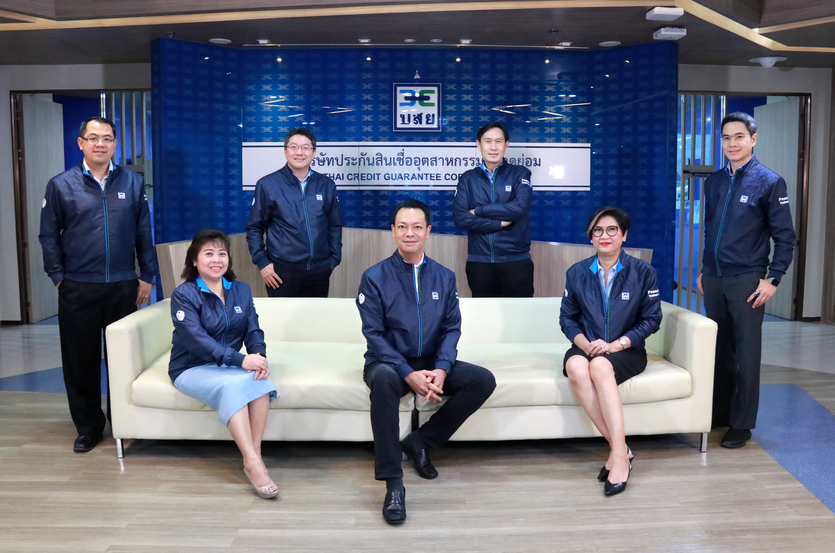

ฝ่ายสื่อสารและภาพลักษณ์องค์กร บสย.
ชนิญญา สันสมภาค 081-8607477
ศรัญยู ตันติเสรี 091-771-2885

